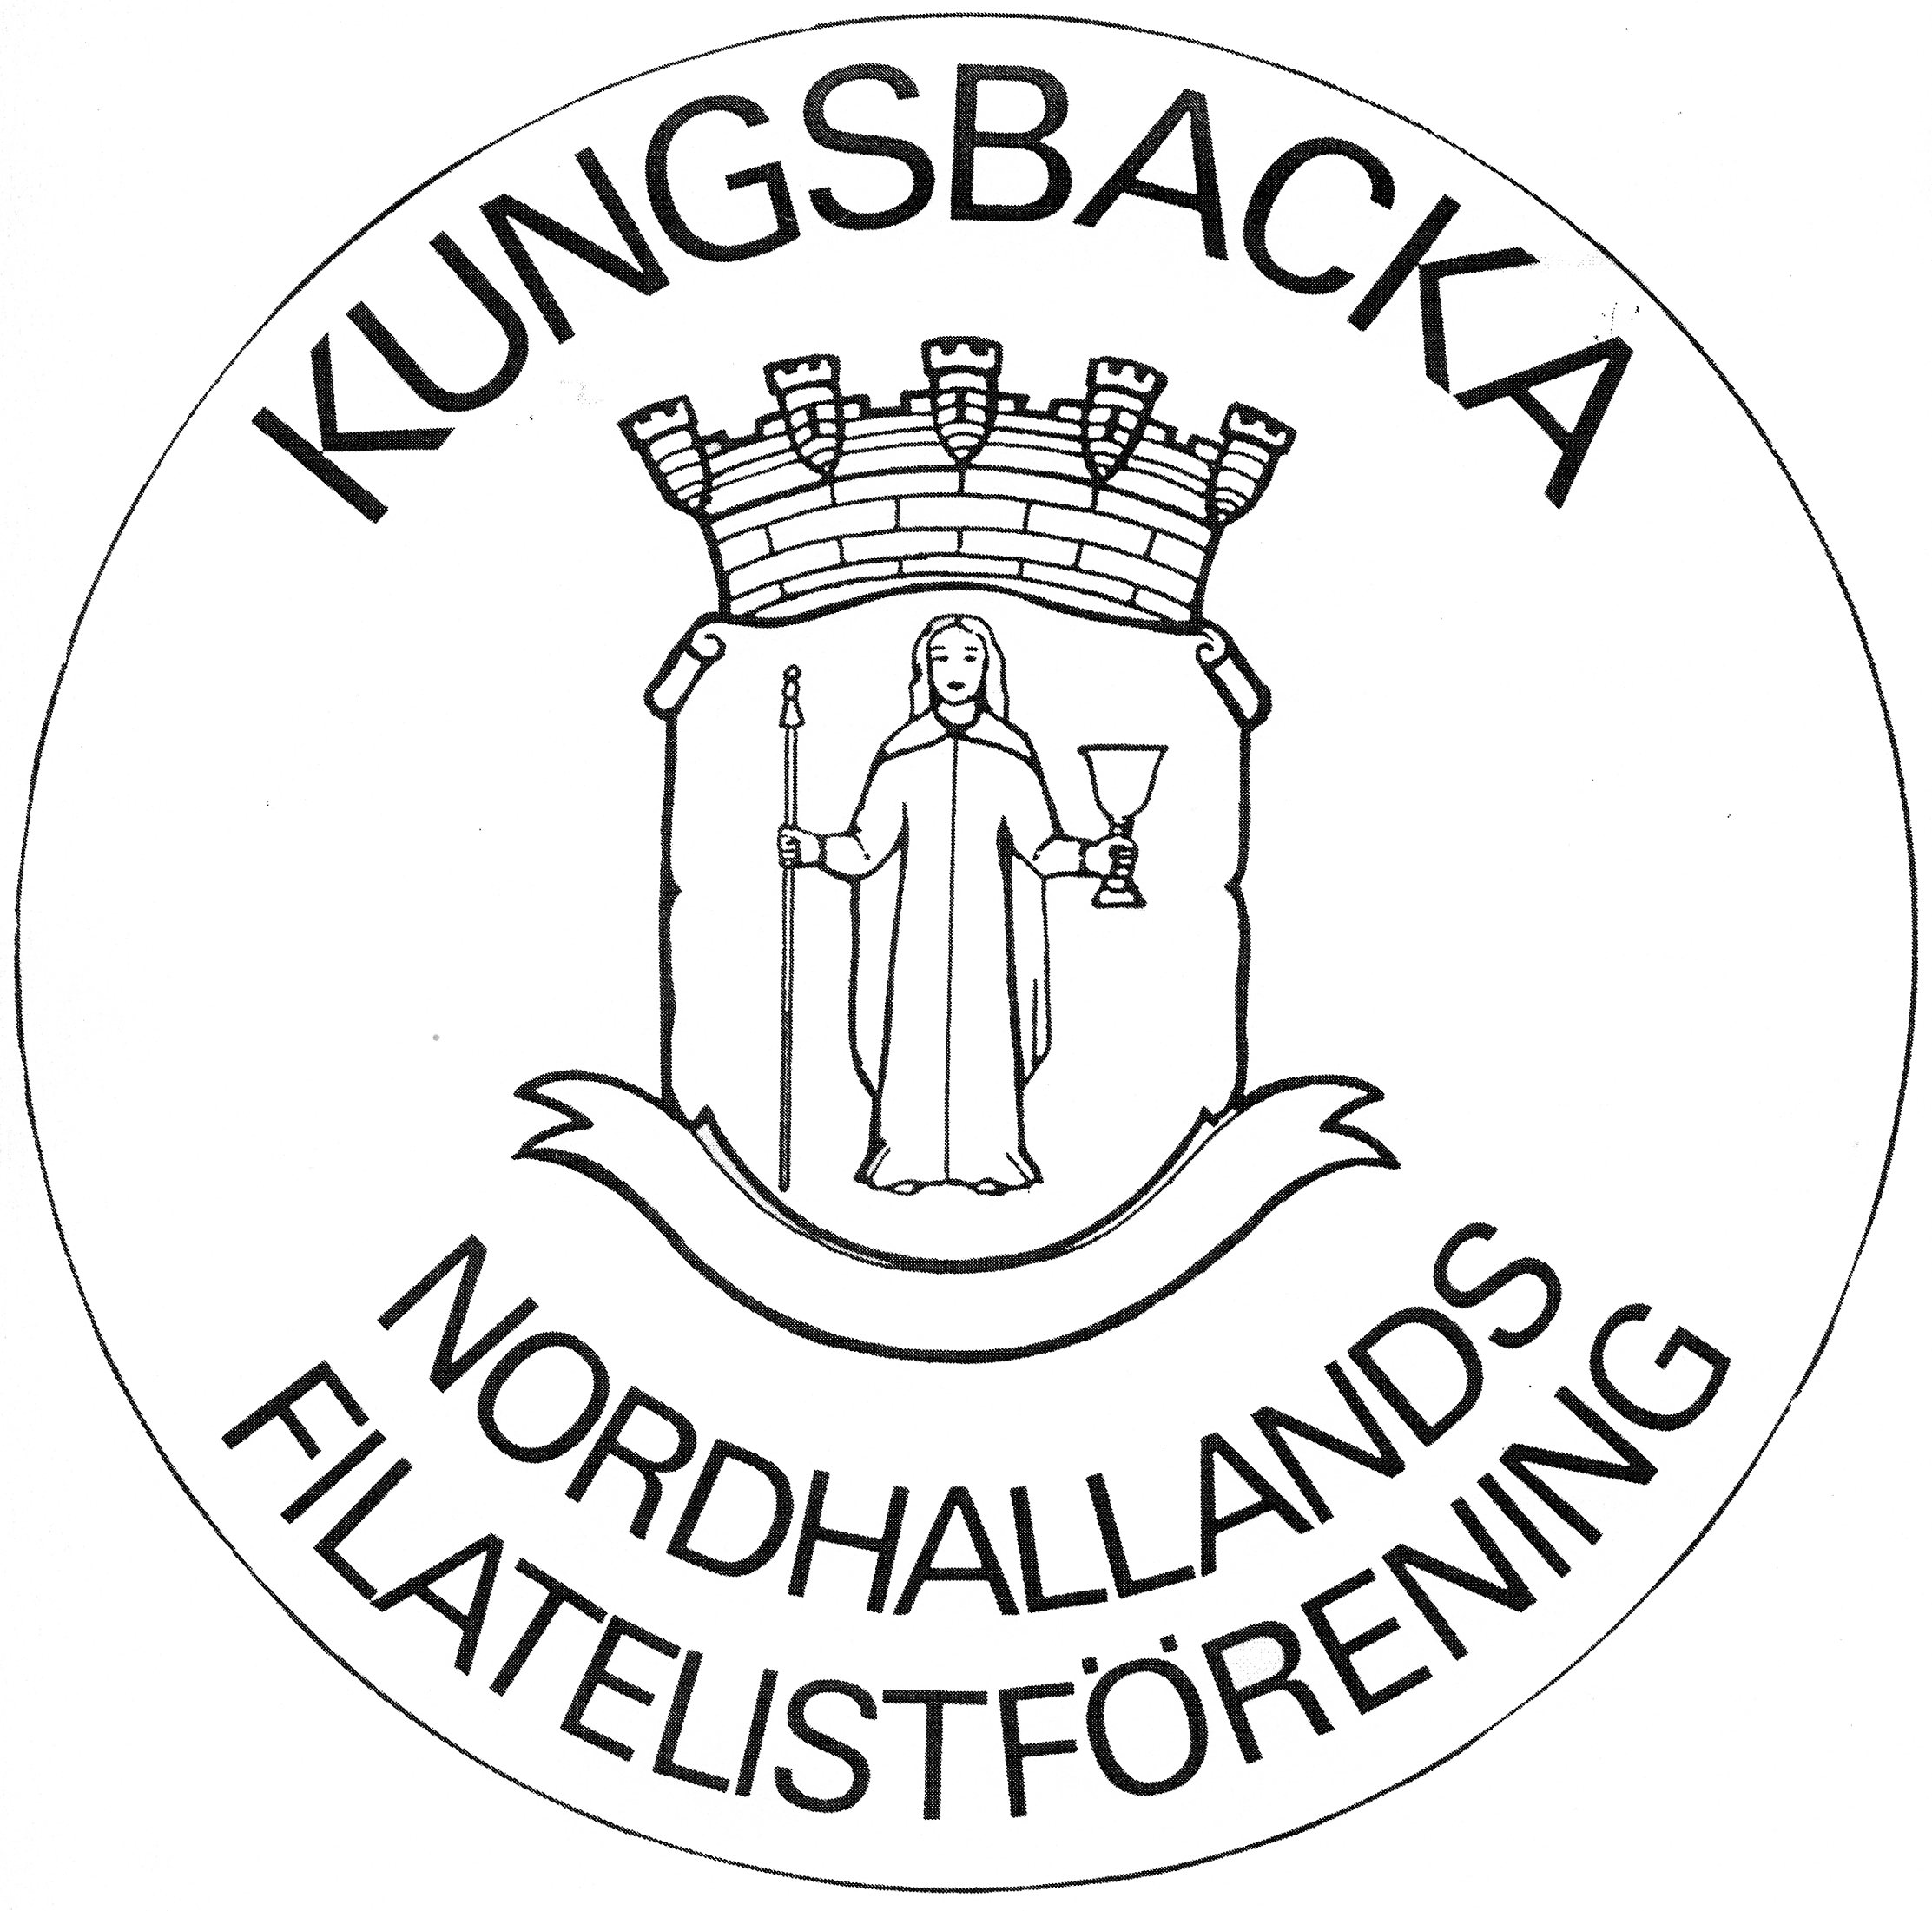

Verksamhetsberättelse 1/1 – 31/12 2018

för Nordhallands Filatelistförening

Styrelsen har under året bestått av:
Ordförande Anna-Stina Nordkvist
Vice ordförande Per Törnvall
Kassör Ann-Marie Ivarsson
Sekreterare Larry Flodin
Ledamot Jens Jensen
Suppleanter Torgny Hedin
Jonas Gyrén

Övriga funktionärer har varit:
Revisor Hans-Uno Hansson
Revisorsuppleant Stig Bäckstrand
Valberedning Kenth Berglin och Börje Nilsson
Bibliotekarie Börje Nilsson och Jörgen Knudtzon
Auktionsföreståndare Jan Wenander och Erik Johansson
Ungdomskommitté Einar Nagel, Jonas Gyrén och Kent Jiresjö
Klubbmästare Börje Nilsson
Programansvarig Per Törnvall

Tio protokollförda styrelsemöten har hållits under året.

Seniorerna
Medlemsmöten för seniorerna har under året hållits vid 8 tillfällen i ABF:s lokaler i Kungsbacka samt en gång som utflykt till Karlssons Musik i Fjärås. Mötena har samlat 28 personer i snitt, en minskning med 4 personer sedan förra året.

Programpunkterna har varit:
januari Föredrag Bengt Bengtsson ”Vykortsamlande”
februari Årsmöte. Föredrag Bengt Herrman ”Vart ska vi”
mars Föredrag Lars Ekberg ”Klassisk Sverige”
april Föredrag Jan Fält ”Ubåtar och Undervattensfarkoster”
maj Utflykt. Vi besökte Karlssons Musik.
augusti Föredrag Bängt Sagsjö ”Jubileumsutställningen 1923”
september Föredrag Christer Brunström ”Bluff på C”
oktober Föredrag Bengt Påhlman ”Postogram”
november Föredrag Lars Ekberg ”Ringtyp”
december Julbord. Föredrag Ingvar Alnström ”Skrönor om fyra historiska Kungsbackamän ”

De 13 byteskvällarna på tisdagar mellan ordinarie månadsmöten har besökts av i snitt 11 medlemmar. En mindre än föregående år. Under hösten har vi på bytesaftnarna haft seminarier där vi diskuterat olika ämnen som tex. Vattenstämplar, papper, tandning, nyanser.

Torsdagsgruppen har träffats hela 42 gånger och det har varit god uppslutning, knappt 12 personer per gång i snitt.

Ungdomarna
Ungdomskommittén att svara mot styrelsen har bestått av Jonas Gyrén, Kent Jiresjö, Einar Nagel.
Under ledning av Einar Nagel och Jonas Gyrén har ungdomarna träffats 15 gånger under våren samt 10 gånger under hösten. Samtliga gånger på tisdagar och i ABF-huset, Kungsbacka.
Det är tyvärr bara två ungdom som kommer regelbundet, av övriga kommer några då och då.
Det finns möjlighet att ta emot fler ungdomar.

Övrigt
- Under året avled våra medlemmar Curt Lagerbohm och Hilding Håkansson Rabe.
- Kent Jiresjö har representerat föreningen i ABF:s verksamhetsråd. Sportlovet under vecka 7. Där vi deltog under 2 dagar 14-15/2.
- Monteringskurs för ungdomar hölls i ABF-huset den 24/2. Kent Jiresjö var kursledare.
- Hallandsträffens möte 10/3 och 24/10 i Falkenberg och vid förhandlingarna representerades vi av Larry Flodin, Kent Jiresjö (enbart okt), Stig Bäckstrand, Ann-Marie Ivarsson och Roland Olsson.
- SFU kurs i Mölndal 24/3 Deltagare Kent Jiresjö och Einar Nagel var med.
- SFF Kongressen den 6-8/4 hölls i Malmö Kent Jiresjö och Larry Flodin var representanter.
- ABF:s Konstvandring 10/5 där vi visade frimärken som små konstverk.
- Våravslutningen 29/5 var i år hos Karlssons Musik i Fjärås.
- Barnens dag i Halmstad 2/6 och Nääs slott 6/6 deltog vi i för att värva nya ungdomar. Vi fick 27 nya medlemmar. (Bokmässan inräknad)
- Under hösten har vi haft seminarier på våra byteskvällar där Hans-Uno Hansson hållit i programmet.
- Bussresa till Malmex 1/9.
- Den 13/10 arrangerade vi Frimärkets Dag på Fyren, temat var ”Skogens Djur” Larry Flodin var ansvarig. Vi fick 9:e pris i försäljning.
- Under året har vi genomfört en auktion den 10 november med gott resultat.
- Ungdomsmöte hölls i samband med auktionen den 10/11. Alla som finns på SFU listor fick en inbjudan skriftligt. God uppslutning. I samband med detta var det en teckningstävling där klassen ”Pärlan” från Vittra Forsgläntan skola vann.
- Kent Jiresjö har hjälpt SFU på Bokmässan i Göteborg under 4 dagar. 27-30 september.
- Rasmus Johannesson ställde ut exponatet ”En scouts vardag” på FrimUng 18 i Stockholm 13-14/10 och fick 71 poäng och Vermeil.
- Anton Sylvan ställde ut exponatet ”Antons Fordon” på Malmex i Malmö 31/8-1/9 2018 och fick 65 poäng och Silver
- Hans-Uno Hansson ställt ut posthistoria ”Hur järnvägen Malmö-Simrishamn med bibana påverkar posthistorien” på Malmex i Malmö 31/8-1/9 2018 i Malmö och fick 73 poäng.och Silver, samt vykortexponat ”The Baltic Expo in Malmö 1914” i inbjuden klass.
- Einar Nagel ställde ut sitt vykortsexponat ”White Star line vs Cunard Line” på Malmex i Malmö 31/8-1/9 2018 och fick 82 poäng och Vermeil. Ställde även ut sitt vykortsexponat ”White Star line vs Cunard Line” på Nordia 2018, Island 8-10/6 2018
och fick 82 poäng Vermeil.
- Kent Jiresjö ställde ut vykortsexponat ”Änglarna från Göteborg” på Malmex i Malmö 31/8-1/9 2018 och fick 71 poäng. Silver.

Vid årets slut hade föreningen 146 medlemmar.
Av dessa är 74 vuxna och 72 ungdomar
Våra hedersmedlemmar är Erik Johansson, Roland Ohlsson samt John Erik Persson.

Kungsbacka den 15 februari 2018.

…………………………………… ……………………………………………
Anna-Stina Nordkvist/ordförande Larry Flodin/sekreterare

………………………………….. …………………………………………..
Per Törnvall/vice ordförande Ann-Marie Ivarsson/kassör

………………………………….
Jens Jensen

